Jméno a třída:
Hory a pohoří
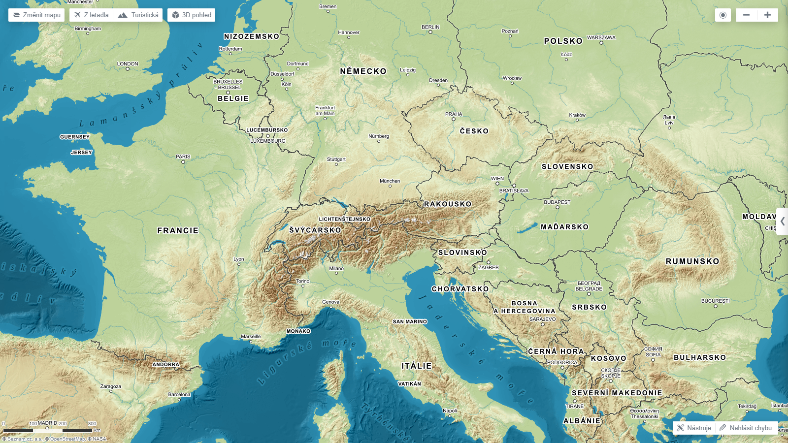

Úkoly Evropa | Úkoly Česká republika
- Pojmenuj na mapě pohoří, na něž ukazují oranžové šipky.  - Vytvoř červenou šipku tak, aby ukazovala na nejvyšší horu Evropy:  zde napiš její jméno: | - Vytvoř zelené šipky tak, aby ukazovaly na jednotlivá pohoří u nás:  Krušné hory, Šumava, Krkonoše, Jeseníky, Beskydy  - Vytvoř fialovou šipku tak, aby ukazovala na nejvyšší horu Čech:  Zde napiš její jméno:
Vyhledávání nejvyšších hor:
Jaká je nejvyšší hora Krušných hor? Jakou má výšku?
Jaká je nejvyšší hora Šumavy? Jakou má výšku?
Jaká je nejvyšší hora Beskyd? Jakou má výšku?
Jaká je nejvyšší hora Afriky? Jakou má výšku?
Jaká je nejvyšší hora Jižní Ameriky? Jakou má výšku?
Jaká je nejvyšší hora Asie? Jakou má výšku?

Vyhledej a napiš za sebou tři nejvyšší hory světa, Evropy a České republiky
Tři nejvyšší hory světa:  - *  - *  - * | Tři nejvyšší hory Evropy  - *  - *  - * | Tři nejvyšší hory České republiky  - *  - *  - *

Vyhledej v programu Google Earth 3D pohled nejvyšších hor a vlož jako screen
Zde vlož screen nejvyšší hory světa – mělo by jít o 3D obraz (proto doporučuji aplikaci Google Earth nebo Google mapy s 3D pohledem) | Zde vlož screen nejvyšší hory světa – mělo by jít o 3D obraz (proto doporučuji aplikaci Google Earth nebo Google mapy s 3D pohledem) | Zde vlož screen nejvyšší hory světa – mělo by jít o 3D obraz (proto doporučuji aplikaci Google Earth nebo Google mapy s 3D pohledem)

Práce s mapou a Google vyhledávačem – www.mapy.cz

Otázky a odpovědi
Vypiš všechny státy, na kterých se rozkládají Alpy:
Vypiš všechny sousedící státy těch států, na jejichž území se nachází nejvyšší hora Evropy.
Vypiš všechny sousedící státy toho státu, na jehož území se nachází nejvyšší hora Afriky.
Jaká je vzdušná vzdálenost mezi nejvyšší horou Čech a nejvyšší horou Evropy?
Jaká je vzdušná vzdálenost mezi nejvyšší horou Evropy a nejvyšší horou světa?
Jaká je vzdušná vzdálenost mezi nejvyšší horou Evropy a nejvyšší horou Asie?
Jak by dlouho trvala cesta ze Špindlerova Mlýna na vrchol Sněžky: | Pěšky: počet kilometrů / čas Na kole: počet kilometrů / čas
Jak by dlouho trvala cesta z města Babylonu na vrchol Čerchov: | Pěšky: počet kilometrů / čas Na kole: počet kilometrů / čas
Jak by dlouho trvala cesta autem z Prahy ze Zličína do nejbližšího města hory Mont Blanc? | Název města: Počet kilometrů: Čas:
Jak často jezdí vlak z Prahy do Pece pod Sněžkou (kolikrát za den), jak dlouho trvá cesta a kolik by stál lístek? | Kolikrát za den: Jak dlouho trvá cesta vlakem: Cena cesty:
Naplánuj cestu z Prahy na nejvyšší horu Evropy (stačí k nejbližšímu městu) autobusem. | Jak by dlouho trvala cesta: Kolik kilometrů bychom najedli:  Kolikrát a kde bychom museli přestupovat:

- ZÁVĚREČNÝ ÚKOL: Vytvoř trasu na kole z nejvyšší hory Čech přes nejvyšší horu Jeseníků a nejvyšší horu Beskyd na nejvyšší horu Slovenska. Screen obrazovky vlož pod:

